一标段成交人中小型企业声明函：
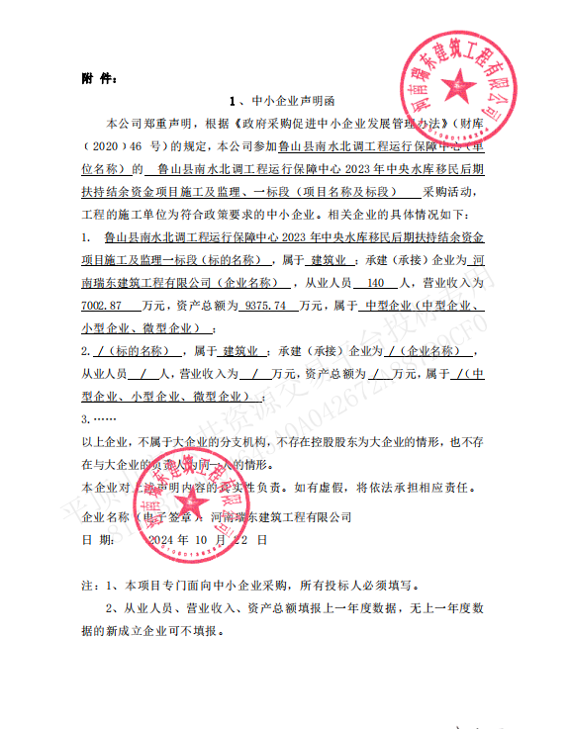

二标段成交人中小型企业声明函：
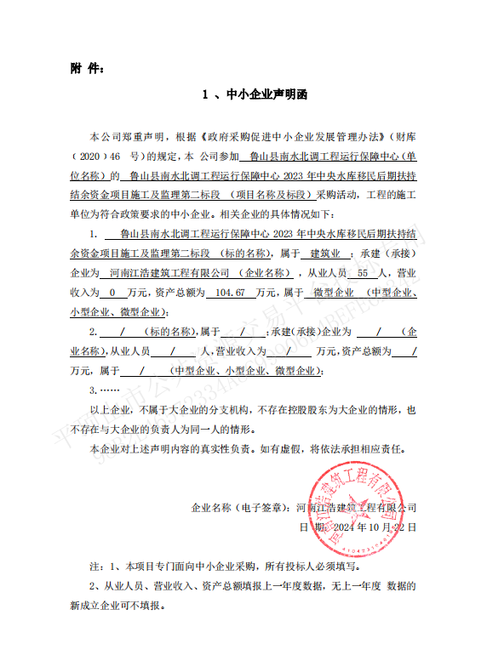

三标段成交人中小型企业声明函：
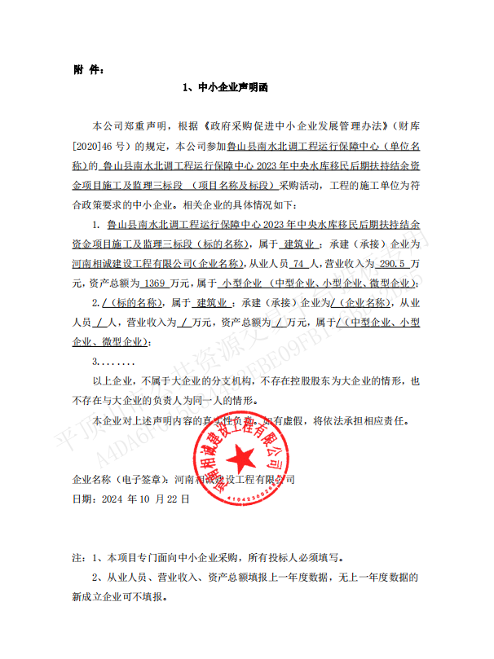
四标段成交人中小型企业声明函：
